14.12.20
Тема: Аппликации в технике изонить. «Цветы в вазе».
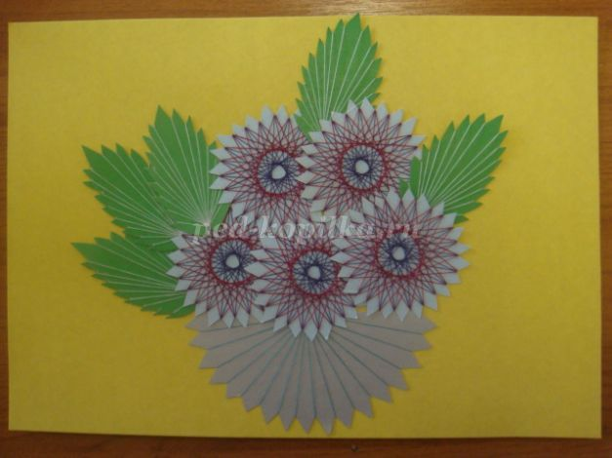
Цели: Изготовить своими руками поделку на конкурс «Лето это маленькая жизнь».
Задачи:
- знакомить с техникой изонить;
- развить творческие способности и воображение;
- воспитывать усидчивость, аккуратность и терпение.
Для работы нам понадобятся следующие материалы:
• - 5 листов картона: лист желтого на основу, лист голубого на цветы зеленого на листочки, лист цвета серебра на вазу, лист на шаблон;
• - нитки 4 цветов;
• - простой карандаш, ножницы, скотч, клей.
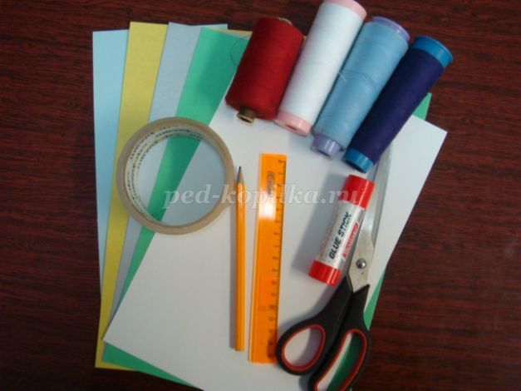
Приступаем к работе:
1. Приготовьте из картона шаблоны цветка, листика и вазы.
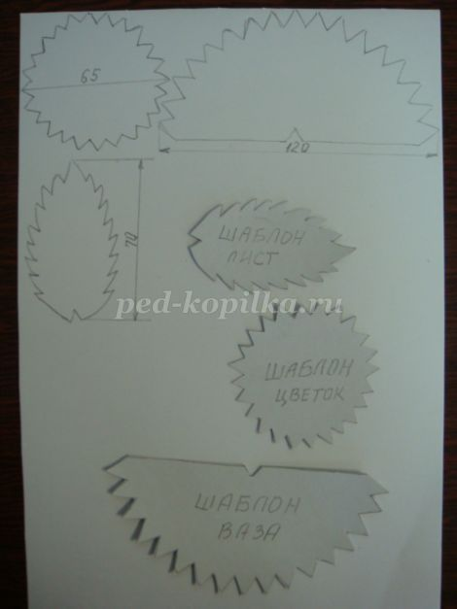
2. По шаблону обвести на изнаночной стороне картона 5 цветочков, 5 листиков и вазу.
3. Аккуратно вырезаем цветы по кругу.
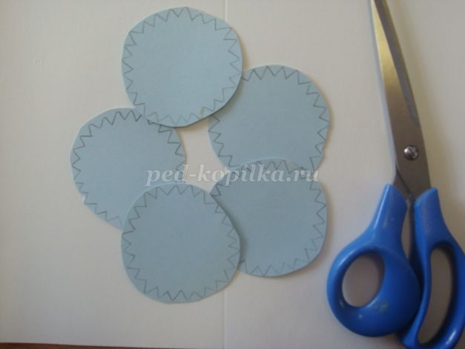
4. Затем аккуратно вырезаем зубчики.
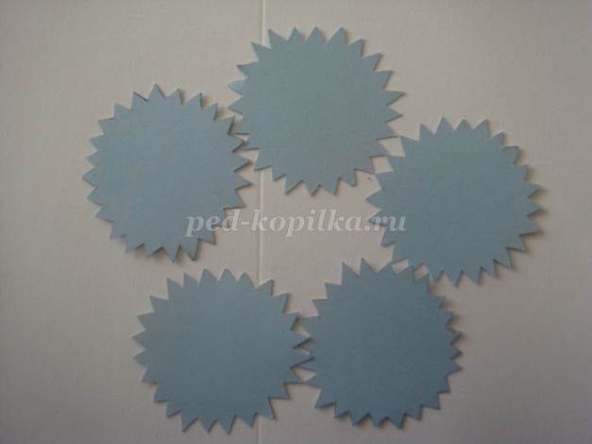
5. Крепим нить скотчем на изнаночной стороне цветка.
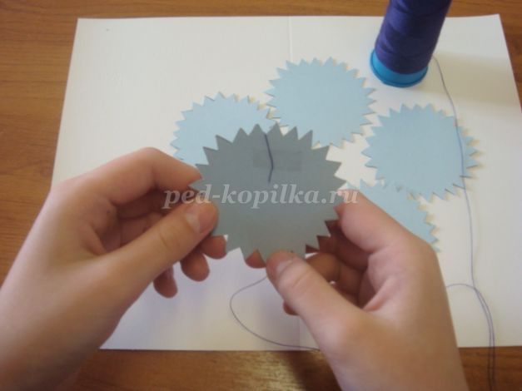
6. Выводим нить через отверстие на лицевую сторону. Через 10 в 11 отверстие выводим нить на изнаночную сторону, получается хорда.
Заполнять цветок можно двумя способами: обматывать цветок или зацеплять нить за зубчик. Обматывать проще, цветок не выгибает, нити ложатся ровно в паз.
7. Каждая последующая нить - «хорда» должна перекрещиваться с предыдущей и смещается в одном направлении.
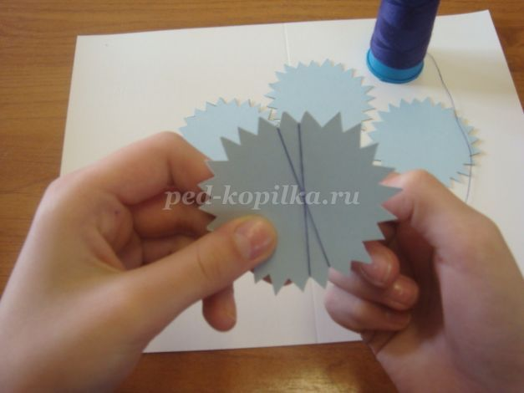

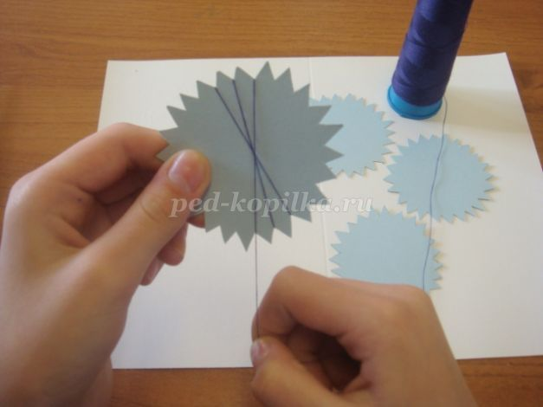
8. Из каждого отверстия должно выходить только по две нити.
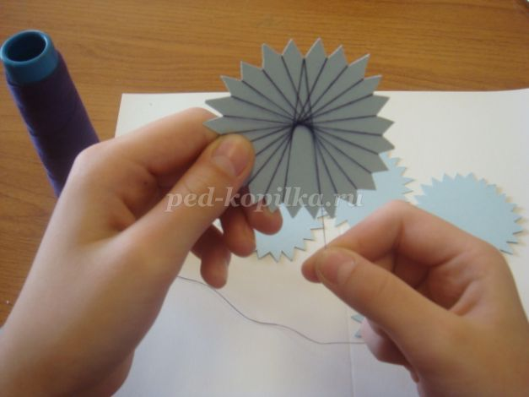

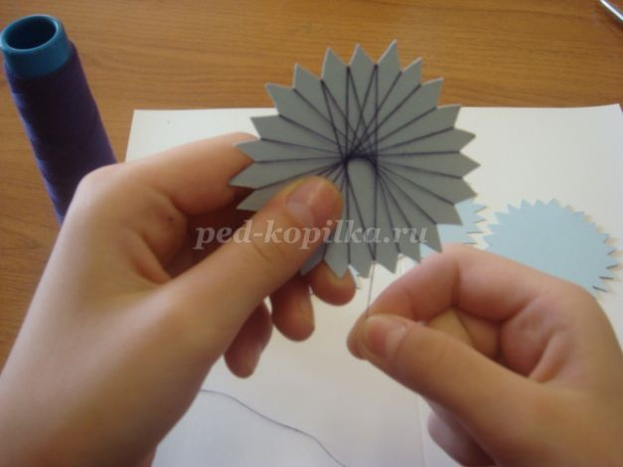

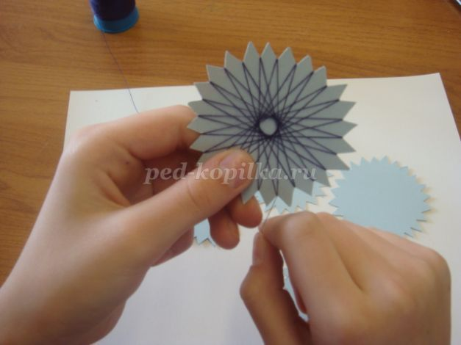
9. В конце работы закрепить нить на изнаночной стороне. Так выглядит изнаночная сторона если заполнять круг вторым способом.
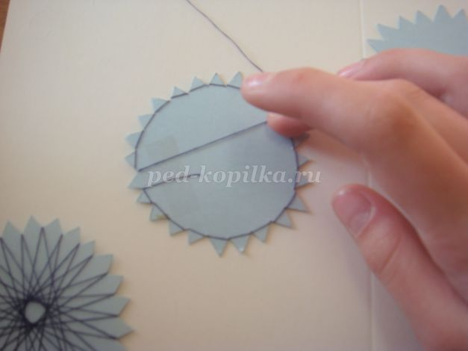
10. Заполнили цветы нитью одного цвета.
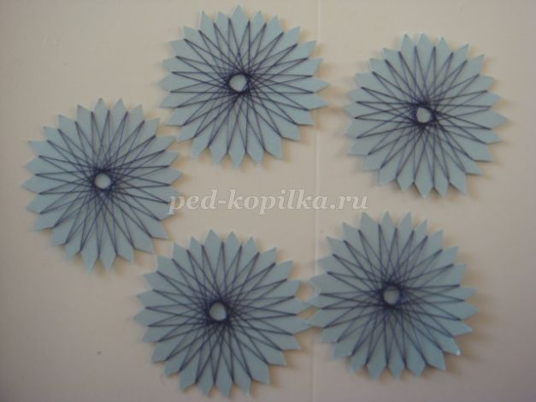
11. Аналогично заполняем цветы нитью другого цвета с хордой меньшего размера.
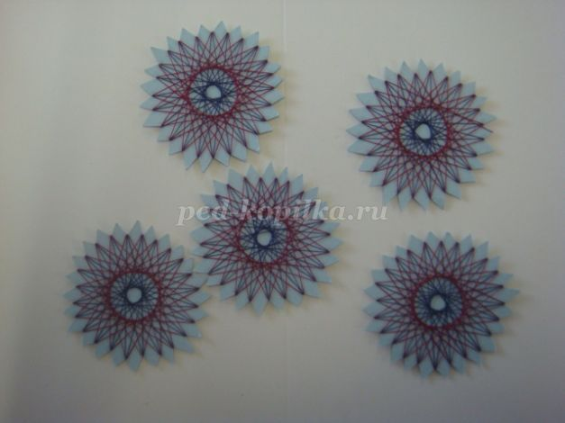
12. Вырезаем листочки и вазу.
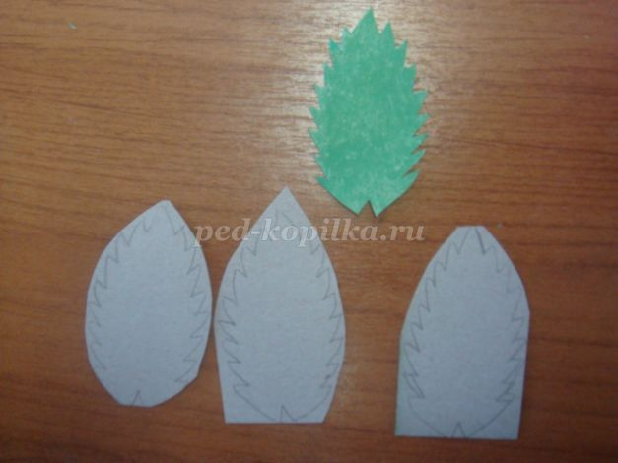
13. Обматываем нитью, как клубок, заходим с изнаночной стороны все время в одну прорезь, а выходим поочередно в каждую.
В конце работы закрепляем нить на изнаночной стороне скотчем.
Получаются лучики.
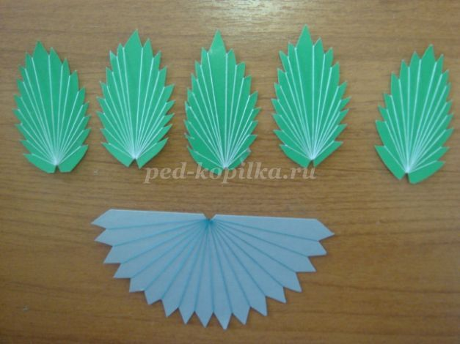
Составляем букет и приклеиваем.
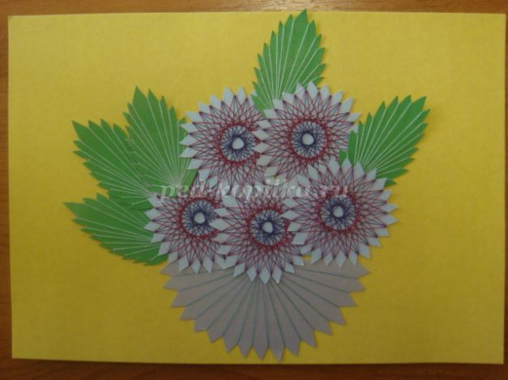

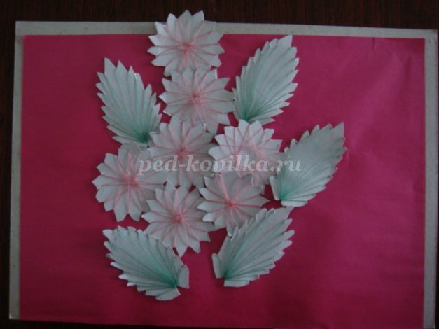

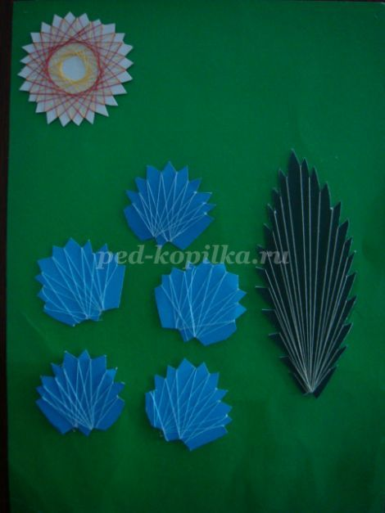

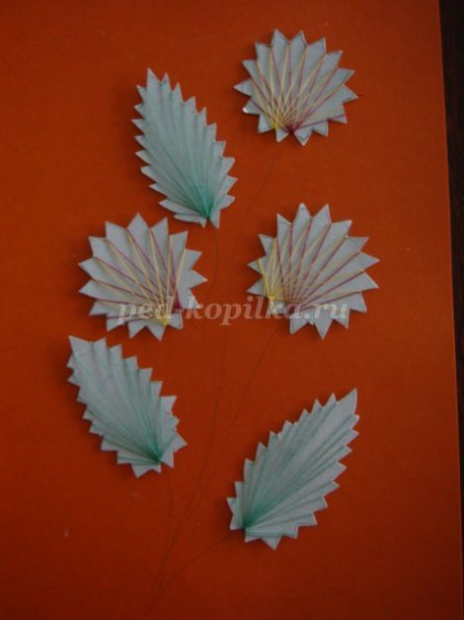

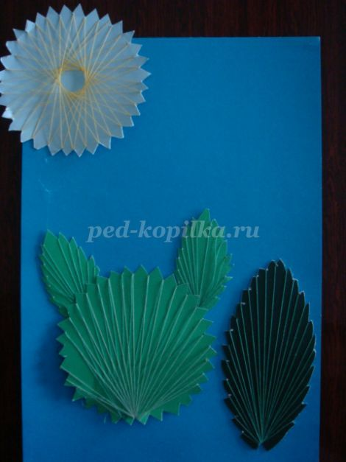

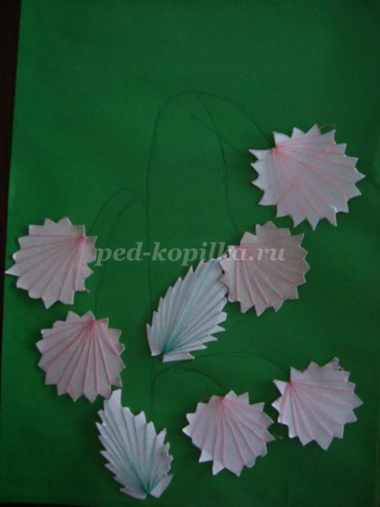

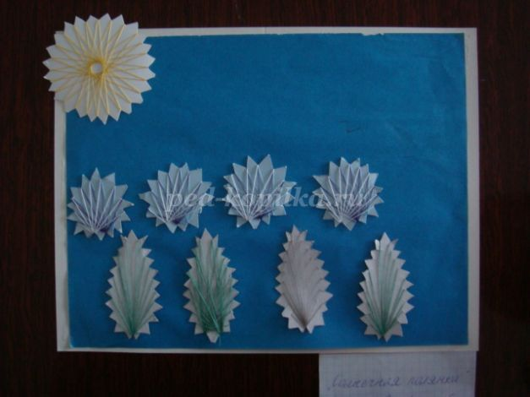

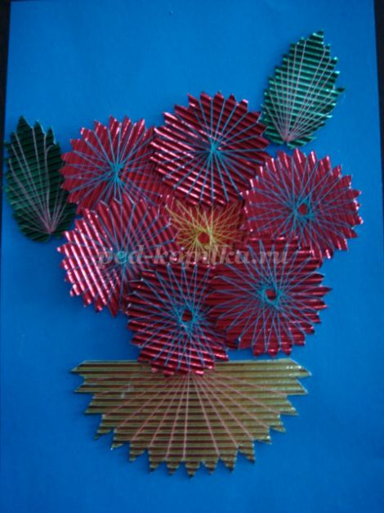
Спасибо за внимание!
Всего Вам хорошего!

